

ЗВІТ

про виконання лабораторної роботи № 2.0

«Лінійні програми»

з дисципліни

«Алгоритмізація та програмування»

студента групи IK-12

Корнєєва Владислава Володимировича

Львів 2022

**Мета роботи:** Навчитися створювати лінійні програми.

**Умова завдання:** Напишіть програму для розрахунку за двома формулами (результати обчислень за двома формулами мають збігатися

**Варіант 0.1**

**z1 = 2 x;**

**z2 = x + x;**

**Алгоритм**

1. Ввести значення х.

2. Обчислити значення z1.

3. Обчислити значення z2.

4. Вивести значення z1.

5. Вивести значення z2.

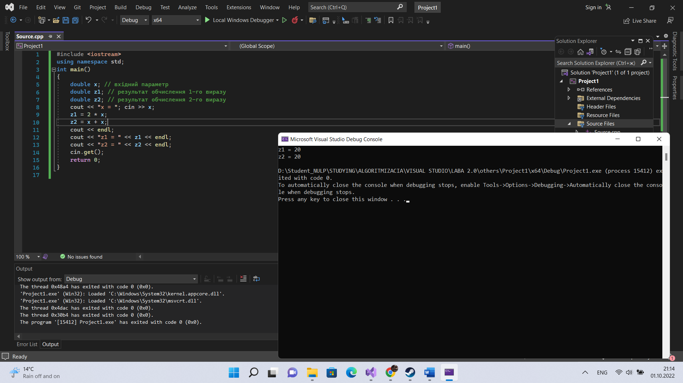

Рис. 1

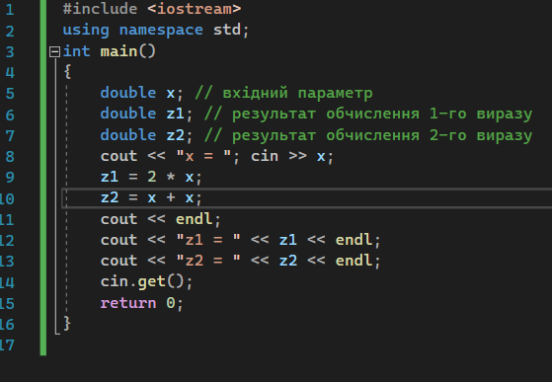

Рис. 2



Рис. 3

Варіант 0.2

**z1 = ½ (sin π + cos π) x;**

**z2 = –x/2;**

**Алгоритм**

1. Ввести значення х.

2. Обчислити значення z1.

3. Обчислити значення z2.

4. Вивести значення z1.

5. Вивести значення z2.

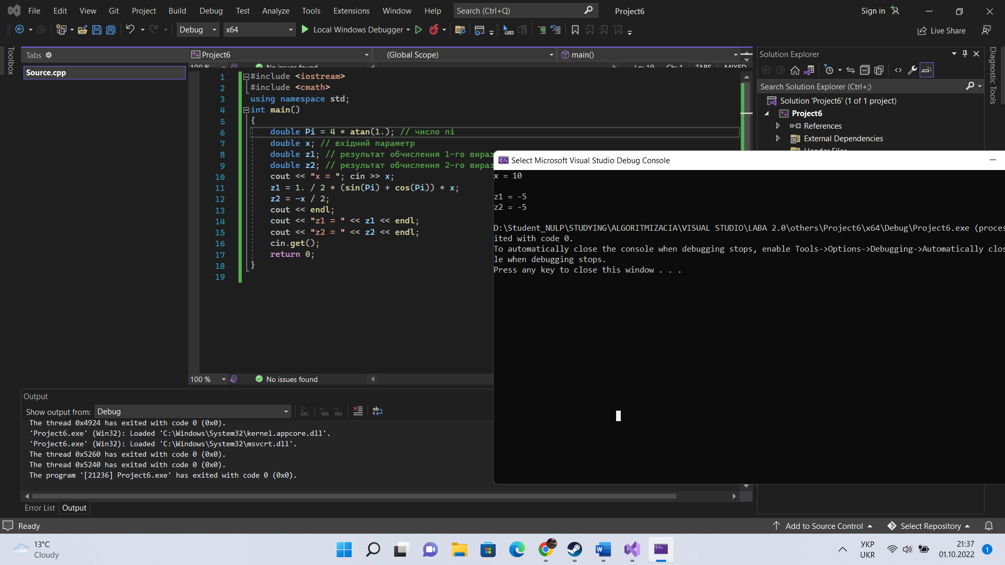

Рис. 4

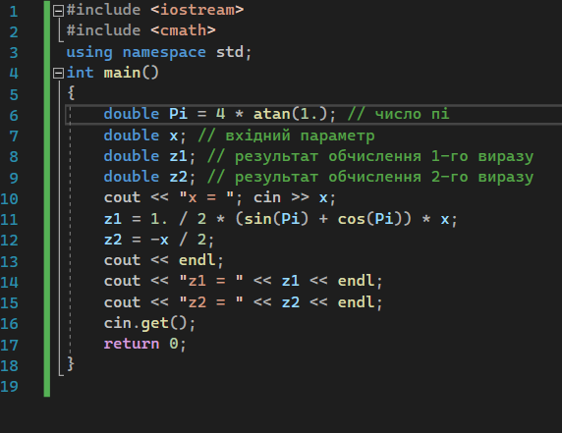

Рис. 5

**Варіант 0.3**

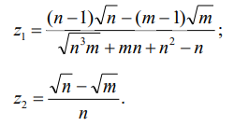

**Алгоритм**

1. Ввести значення х.

2. Обчислити значення z1.

3. Обчислити значення z2.

4. Вивести значення z1.

5. Вивести значення z2.

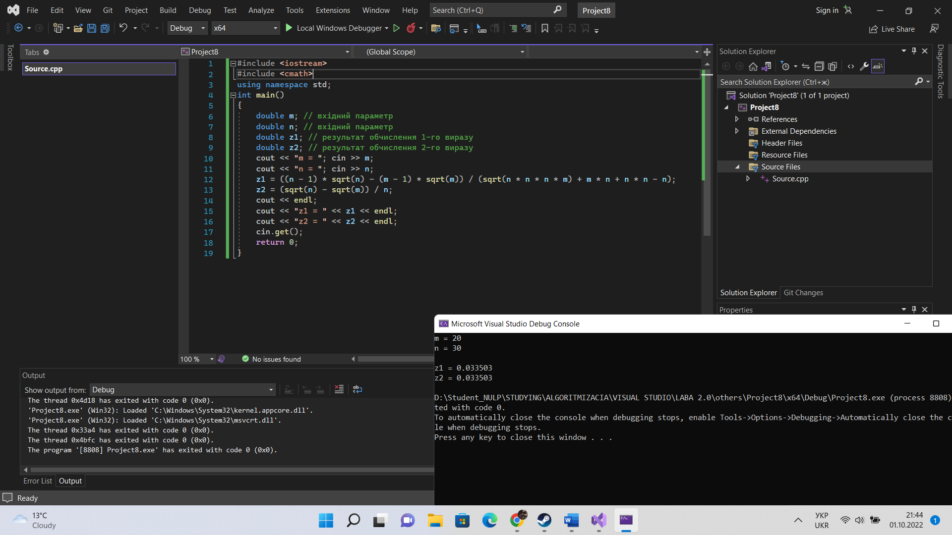

Рис. 6

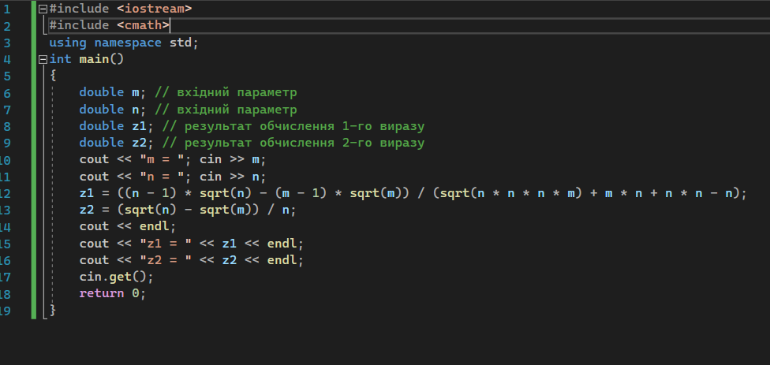

Рис. 7

Варіант 12

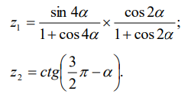

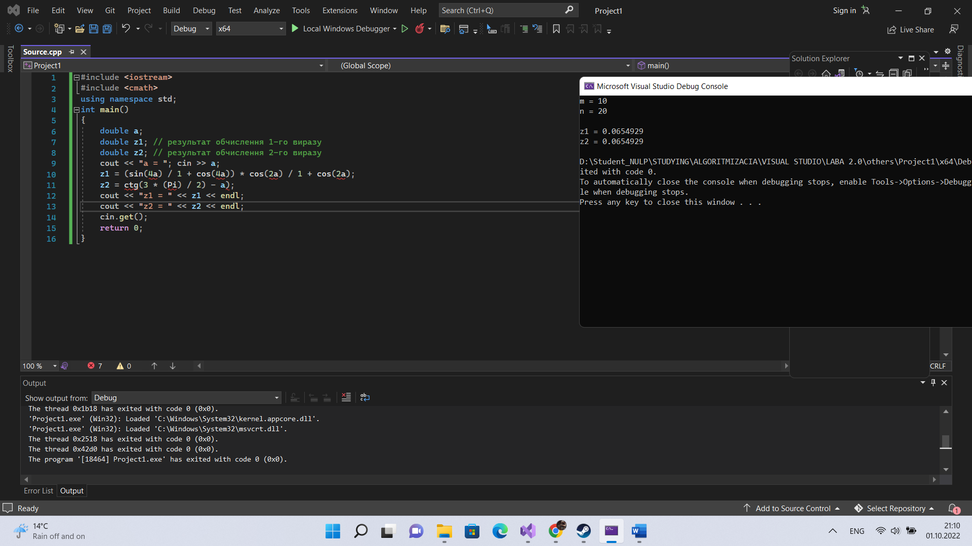

Висновок: На цій лабораторній роботі ми навчилися створювати лінійні програми.